**Задания II (муниципального) этапа Всероссийской олимпиады школьников по экономике 2014-2015 учебного года**

**9-11 классы**

**Тест 1**

1. В Мавритании на рынке яблок реальная рыночная цена установилась на уровне ниже равновесного, в данном случае избыток спроса будет оказывать понижающее давление на цену яблок.

1) Верно 2) Неверно

2. В стране Омега производятся два товара. Если при возрастании цены на товар A и неизменной цене товара B потребители будут склонны к увеличению спроса на товар B, то данные товары являются взаимозаменяемыми.

1) Верно 2) Неверно

3.Проблема ограниченности ресурсов и проблема выбора характерна только для развивающихся стран.

1) Верно 2) Неверно

4. Перед фирмой стоит задача определения объема выпуска, при котором себестоимость продукции минимальна. Анализ затрат показал, что при имеющемся объеме выпуска средние совокупные издержки (AVC) меньше, чем предельные издержки (MC). Для достижения поставленной задачи, фирме следует сократить объемы выпуска.

1) Верно 2) Неверно

5. В стране Альфа темпы роста денежной массы устойчиво превышают темпы экономического роста. В этих условиях уровень инфляции в стране Альфа будет устойчиво снижаться.

1) Верно 2) Неверно

6. Руководство фанерного комбината изучает вопрос повышения эффективности производства. Анализ использования ресурсов показал, что предельный продукт труда в денежном выражении меньше, чем предельный продукт капитала в денежном выражении. Для повышения эффективности производства комбинату необходимо увеличить количество труда и сократить количество капитала.

1) Верно 2) Неверно

7. Если фирма производит уникальный продукт, то она является монополистом на рынке.

1) Верно 2) Неверно

8. Экономический цикл – это периодические спады и подъемы уровня деловой активности в стране, отличающиеся продолжительностью и глубиной.

1) Верно 2) Неверно

9. В фазе кризиса с целью стимулирования экономики правительство должно сокращать объем государственных расходов на покупку товаров и услуг.

1) Верно 2) Неверно

10. Экономический рост является интенсивным, если он обеспечивается за счет повышения производительности труда.

1) Верно 2) Неверно

**Тест 2**

1. Эластичность спроса по доходу на товар А составляет (-1,5), следовательно, данный товар является …

1) товаром низкого качества

2) товаром первой необходимости

3) товаром роскоши

4) товаром Гиффена

5) нормальным товаром

2. Государство вводит налог (Т) на цену (Р). Исходя из данных рисунка, приведенного ниже, определите долю налогового бремени, которое понесут производители продукции.

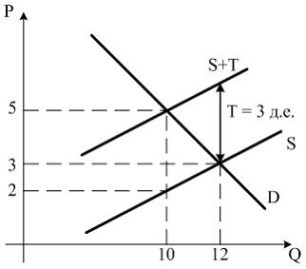

1) 20 ден. ед.

2) 10 ден. ед.

3) 30 ден. ед.

4) 24 ден. ед.

5) 8 ден. ед.

3. Фирма «Веселый апельсин» работает на конкурентном рынке. По итогам отчетного периода фирма произвела и продала продукции на 25 млн. рублей, совокупные затраты на производство составили 21 млн. руб. Средние издержки единицы продукции составила 250 руб., а предельные издержки – 210 руб. В целях максимизации прибыли фирме следует:

1) приостановить выпуск

2) увеличить объемы выпуска

3) не менять объемы выпуска

4) уменьшить объемы выпуска

5) данных задачи недостаточно для принятия решения

4. Если фирма «Энергия» является монополистом на рынке, то для достижения максимальной прибыли будут установлены объем производства (Q) и цена (P) на уровне …

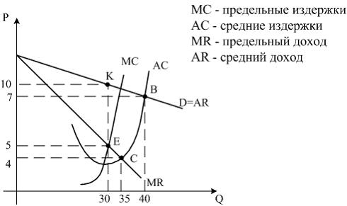

1) Q=40, P=7

2) Q=30, P=5

3) Q=35, P=4

4) Q=30, P=10

5) Q=35, P=7

5. Фирма «XYZ» является монополистом на товарном рынке. В целях максимизации, фирма выбрала оптимальный объем производства. В этом случае прибыль фирмы составит __________ руб. (Q – объем выпуска, P – цена, D – спрос, MR – предельный доход, MC – предельные издержки, ATC – средние совокупные издержки).

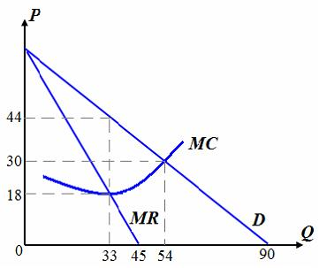

***ATC***

1) 330

2) 594

3) 990

4) 462

5) 498

6. На рисунке представлена кривая производственных возможностей страны «Альфа». Определите альтернативные издержки производства дополнительной единицы товара А, если экономика страны «Альфа» находится в точке D.

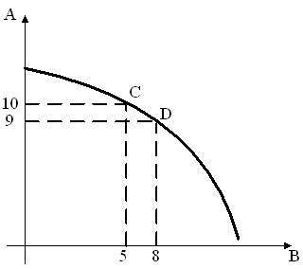

1) 1/3 единицы товара В

2) 8 единиц товара В

3) 3 единицы товара В

4) 5 единиц товара В

5) 1/5 единиц товара В

7. Фирма «Мой дом» производит 1000 единиц товара ежемесячно при средних постоянных издержках 500 руб. за единицу товара. Если средние переменные издержки на производство единицы продукции сократятся с 700 до 600 рублей, то общие издержки…

1) сократятся на 100 000 руб.

2) увеличатся на 100 000 руб.

3) возрастут на 100 руб.

4) уменьшатся на 100 руб.

5) не изменятся

8. Фирма «XYZ» осуществляет совершенную ценовую дискриминацию, что свидетельствует о том, что фирма …

1) монополизирует рынок

2) присваивает весь потребительский излишек

3) реализует стратегию демпинговых цен

4) проводит сегментацию рынка

5) работает на совершенно конкурентном рынке

9. В стране Мавритания на рынке оливкового масла при цене 10 долл. за литр продавцы готовы продать 2000 литров, при повышении цены до 20 долл. за литр на рынок поступает для реализации 3400 литров масла. Определите величину предложения на рынке оливкового масла (функция предложения линейна), если цена составит 85 долл. за литр.

1) 12 500 литров

2) 13 200 литров

3) 11 800 литров

4) 12 800 литров

5) 12 250 литров

10. Если инвестиционные расходы равны 1000 млрд. су, потребительские расходы равны 2500 млрд. су, государственные расходы на покупку товаров и услуг равны 500 млрд. су, дефицит торгового баланса составляет 30 млрд. су, то величина ВВП равна __________ млрд. су.

1) 4060

2) 4030

3) 3930

4) 3970

5) 3950

11. В стране Омега номинальный ВВП в 2013 году составил 750 млрд. динар, дефлятор ВВП был равен 1,2, в этих условиях реальный ВВП в 2013 году равнялся ________ млрд. динар.

1) 525

2) 950

3) 620

4) 900

5) 680

12. Работник, уволенный из-за банкротства фирмы в условиях экономического спада, относится к категории __________ безработицы.

1) конъюнктурной (циклической)

2) технологической

3) фрикционной

4) структурной

5) добровольной

13. Стимулирующая монетарная политика представляет собой комплекс мер по:

1) снижению объема денежной массы в обращении

2) повышению ставки процента на денежном рынке

3) повышению объема денежной массы в обращении

4) повышению дефицита бюджета

5) снижению налоговых ставок

14. Правом выпускать в обращение банкноты обладает только:

1) Банк России

2) Всемирный банк

3) Правительство РФ

4) Министерство финансов РФ

5) Международный валютный фонд

**Тест 3**

1. Факторами экстенсивного типа экономического роста выступают …

1) повышение производительности труда

2) увеличение объемов добычи природных ресурсов

3) расширение посевных площадей

4) использование дополнительных средств производства при неизменных технологических характеристиках

5) применение научных методов организации труда

2. На мировом рынке нефть марки Urals в сентябре-октябре 2014 года снизилась до 85 долл. за баррель, в качестве причин снижения выделяют ….

1) увеличение объемов добычи нефти в мире

2) сокращение объемов добычи странами ОПЕК

3) ускорением темпов роста объемов производства в мире

4) снижением темпов роста мирового спроса на энергоресурсы

5) повышение темпов роста мирового спроса на энергоносители

3. К числу последствий государственного долга относят …

1) снижение эффективности экономики

2) перераспределение дохода от частного сектора к государственному

3) повышение уровня благосостояния будущих поколений

4) стимулирование инвестиций

5) рост уровня процентной ставки

4. По мнению председателя Банка России Эльвиры Набиуллиной «…инфляция под воздействием внешних непредвиденных факторов в этом году будет выше, чем мы прогнозировали, к сожалению, она будет на уровне 8%». К числу негативных последствий роста общего уровня цен относят…

1) рост номинальной ставки процента

2) повышение реальных доходов экономических агентов

3) снижение совокупного спроса

4) повышение покупательной способности денег

5) снижение реальных доходов населения

5. Глава министерства экономического развития Алексей Улюкаев заявил, что Россия вступила в негативную стадию экономического цикла, а национальная экономика балансирует между стагнацией и рецессией. По предварительной оценке Росстата избежать технической рецессии (снижение ВВП на протяжении двух кварталов подряд) в первом полугодии 2014 года России не удалось. В период экономического спада обычно наблюдается рост …

1) дефицита государственного бюджета

2) инвестиционных расходов

3) социальных трансфертов

4) объемов промышленного производства

5) уровня безработицы

6. Обучение в высших учебных заведениях сопровождается положительным внешним эффектом. На рисунке представлены кривые предельной индивидуальной (MPB) и предельной общественной (MSB) полезности и предельных общественных издержек (MSC). Выберите верные утверждения.

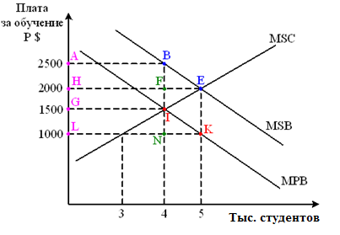

1) оптимальное количество студентов с частной точки зрения – 4 тыс. студентов

2) оптимальное количество студентов с частной точки зрения – 5 тыс. студентов

3) оптимальное количество студентов с точки зрения общества – 4 тыс. студентов

4) величина корректирующей субсидии для устранения внешнего эффекта составляет 1000 долл.

5) величина корректирующей субсидии для устранения внешнего эффекта составляет 5000 долл.

7. Выберите верные утверждения для фирмы, действующей в условиях монополистической конкуренции.

1) фирма максимизирует прибыль при объеме выпуска, советующем равенству предельных издержек (MC) и цены товара (P)

2) фирма максимизирует прибыль при объеме выпуска, советующем равенству предельных издержек (MC) и предельного дохода (MR)

3) в долгосрочном периоде фирма получает положительную экономическую прибыль

4) кривая спроса на продукцию фирмы имеет отрицательный наклон

5) фирма обладает высокой монопольной властью на рынке

8. Стагфляция – это макроэкономическое явление, для которого характерно…

1) снижение объемов производства товаров и услуг

2) снижение темпов роста денежной массы

3) повышение дефицита бюджета

4) рост общего уровня цен

5) рост бремени государственного долга

9. В целях предотвращения перегрева экономики и решения проблемы инфляции государство может сдерживать экономику следующими мерами монетарной политики:

1) сокращением государственных закупок товаров и услуг

2) продажа государственных облигаций на открытом рынке

3) снижением налогового бремени

4) повышение ставки рефинансирования

5) повышение нормы обязательных резервов

10. К нетарифным ограничениям импорта относятся …

1) введение импортных пошлин

2) введения импортных лицензий

3) введение экспортных пошлин

4) установления импортных квот

5) введение экспортных пошлин

**Задачи**

**Задача 1 (20 баллов)**

В стране Галиция функция спроса на оливковое масло имеет вид ***Qd = 9 – Р***, функция предложения оливкового масла ***Qs = – 6 + 2Р***. Правительство в целях сокращения бюджетного дефицита решило ввести налог на производителей оливкового масла в размере 1,5 у.е. за литр.

***Определить*** выигрыш потребителей и выигрыш производителей:

1) в ситуации до введения налога;

2) в ситуации после введения налога.

**Задача 2 (16 баллов)**

Фермерское хозяйство «Урожай» может получить на своем поле либо 400 тонн пшеницы, либо 1000 тонн картофеля. Для фермерского хозяйства «Зеленя ферма» альтернативной стоимостью выращивания одной тонны картофеля будет производство 0,25 тонн пшеницы при максимальном объеме производства картофеля, равном 1200 тонн. Два фермерских хозяйства – «Урожай» и «Зеленая ферма» – решили объединиться. Данное решение не увеличит их производительности, но позволит использовать преимущества специализации.

***Определить:***

1) кривые производственных возможностей (КПВ) фермерских хозяйств «Урожай» и «Зеленая ферма» до объединения и после объединения (КПВ объединенного хозяйства) (данное задание требует построения графиков);

2) верно ли, что альтернативной стоимостью производства первых 1200 тонн картофеля является производство 400 тонн пшеницы?

в) верно ли, что нельзя произвести 600 тонн картофеля и 550 тонн пшеницы?

3) верно ли, что при производстве 1700 тонн картофеля альтернативной стоимостью увеличения производства картофеля на 20 тонн является отказ от 8 тонн пшеницы?

4) верно ли, что для увеличения производства пшеницы с 200 тонн на 550 тонн нужно пожертвовать снижением урожая картофеля на 1100 тонн?

**Задача 3 (18 баллов)**

Иван Петрович имеет вклад в банке в размере 8000 дол. В настоящее время он рассматривает инвестиционный проект по открытию фирмы по ремонту электрооборудования. Согласно проекту первоначальные инвестиции составят 8000 долл. Реализация проекта позволит ежегодно получать годовой доход в размере 2000 долл. в год в течение 4-х лет. Кроме того, в конце 4-года можно будет продать приобретенное оборудование за 4000 долл. Выгодным ли будет данный проект для Ивана Петровича, если ставка банковского процента по вкладу составляет 10%? При ответе на данный вопрос необходимо учитывать альтернативную стоимость капитала.

**Задача 4 (16 баллов)**

В таблице представлены следующие данные по экономике страны Альфа в 2013 году.

|  |  |
| --- | --- |
| **Показатели** | **Млрд. динар** |
| Амортизация | 700 |
| Рентные доходы | 50 |
| Взносы на социальное страхование | 530 |
| Государственные закупки товаров и услуг | 1650 |
| Прибыль корпораций | 520 |
| Доходы от индивидуальных вложений | 500 |
| Заработная плата наемных рабочих | 3500 |
| Импорт | 230 |
| Косвенные налоги | 350 |
| Потребительские расходы | 3050 |
| Налоги на прибыль корпораций | 250 |
| Нераспределенная прибыль корпораций | 140 |
| Подоходный налог | 540 |
| Процентные доходы | 470 |
| Трансфертные платежи | 980 |
| Чистые инвестиции | 570 |
| Экспорт | 350 |
| Чистые факторные доходы | 0 |

***Определите:***

1) валовой внутренний продукт (ВВП) доходным и расходным методами;

2) валовой национальный продукт (ВНП);

3) чистый национальный продукт (ЧНП);

4) национальный доход (НД);

5) личный доход (ЛД);

6) доход после уплаты налогов (располагаемый доход).